**Termo de Transferência dos Direitos de Publicação**

**Título do artigo**: **Contextos de formação e profissão de professores: Diálogos entre a UNIFAL-MG (Brasil) e UMINHO (Portugal)**

Declaro que, em caso de aceitação do artigo, a revista *Cadernos de Pesquisa*, da PPPGI/UFMA*,* passa a ter os direitos autorais a ele referentes, que se tornarão propriedade exclusiva da Revista, vedada qualquer reprodução, total ou parcial, em qualquer outro meio de divulgação, impresso ou eletrônico, sem que a prévia e necessária autorização seja solicitada. E essa, se obtida, deverá constar o competente agradecimento à Revista na referida publicação.

                                          Alfenas, 14 de março de 2019.

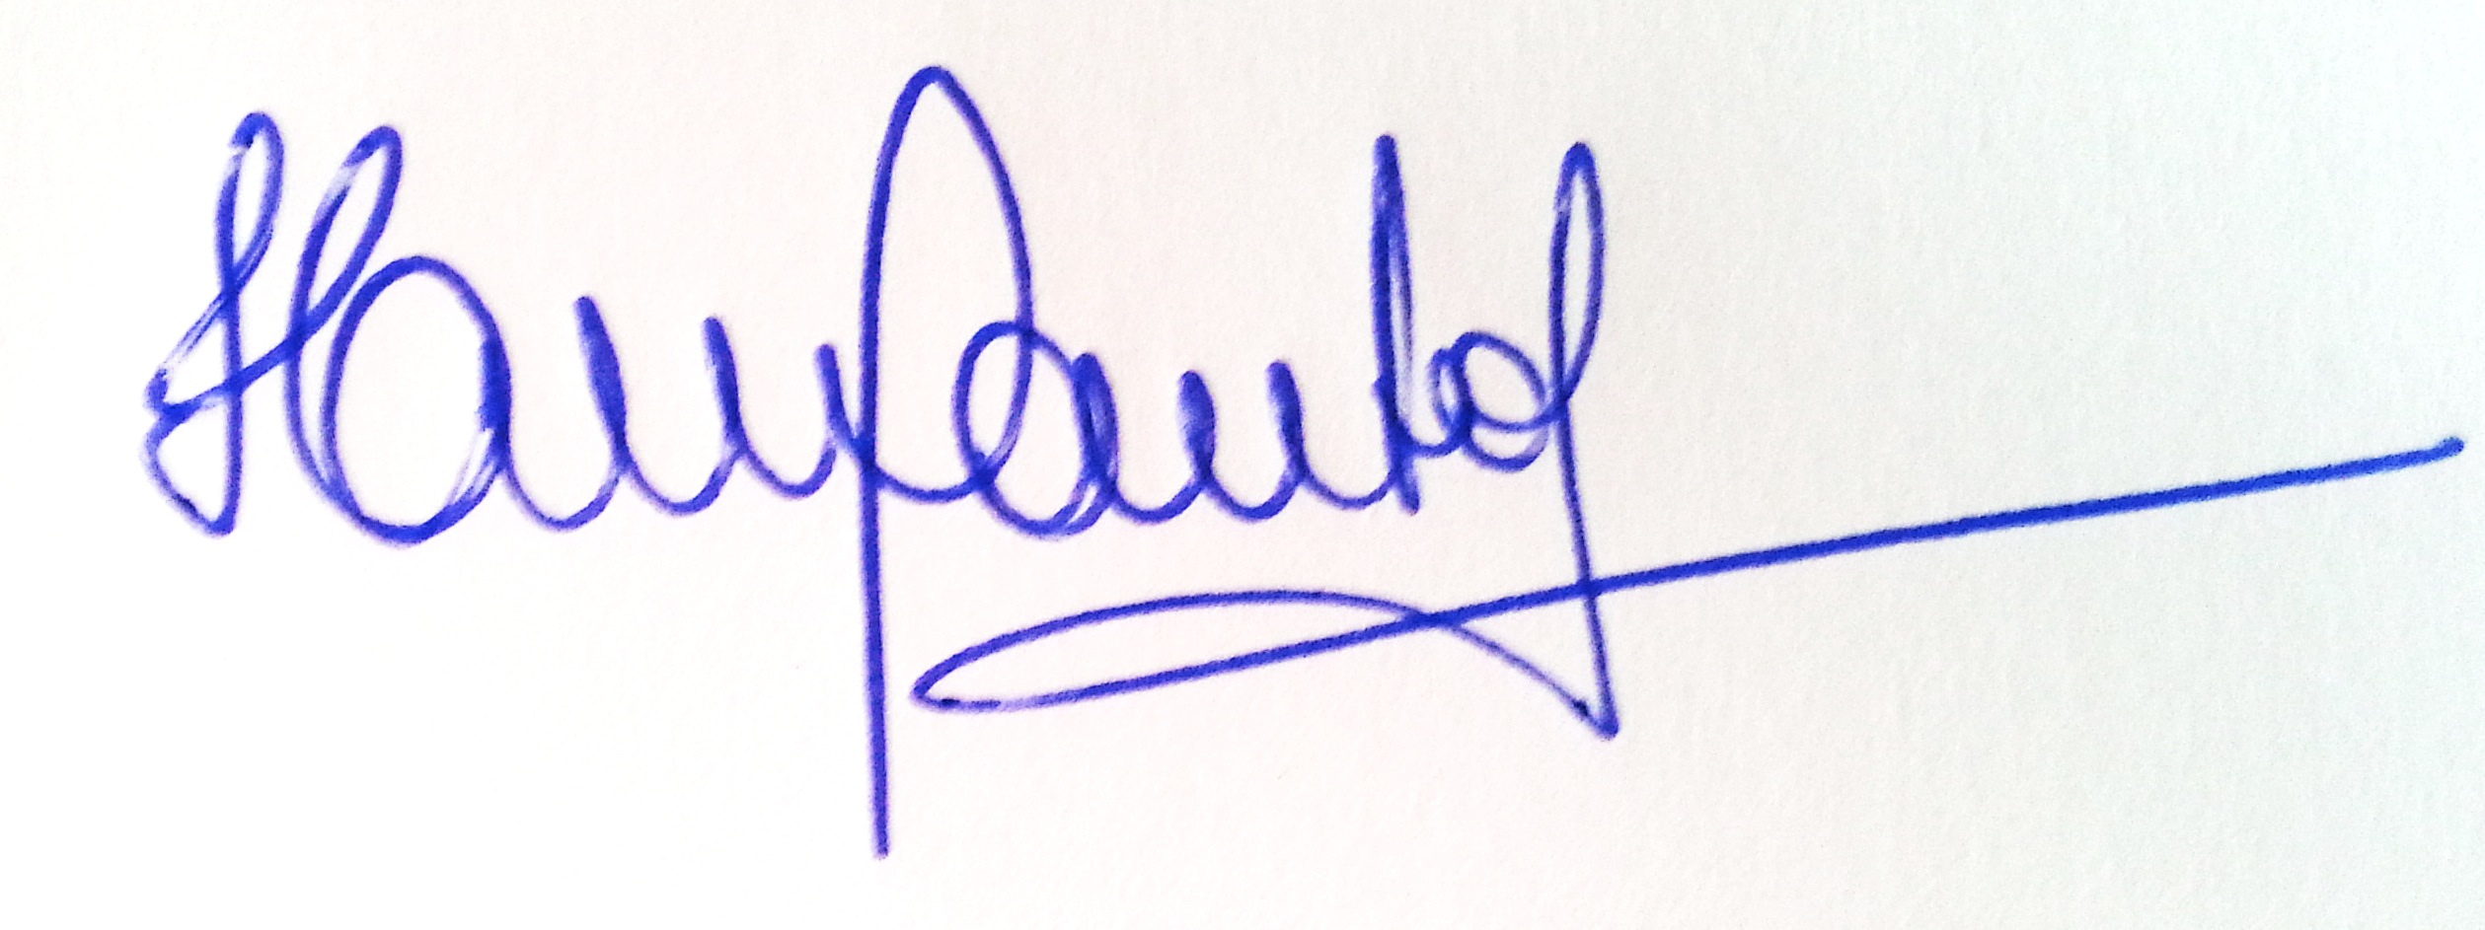

**_________________________________**

**Helena Maria dos Santos Felício**

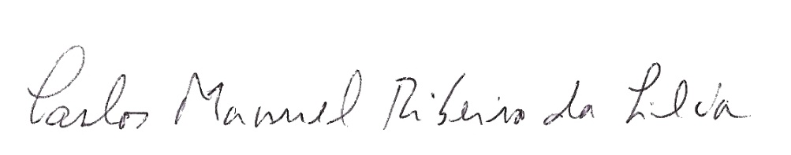

**_________________________________**

**Carlos Manuel Ribeiro da Silva**



**_________________________________**

**Daniela Schiabel**